Podlimitní veřejná zakázka na dodávky
zadávaná ve zjednodušeném podlimitním řízení na dodávky
„IT vybavení – interaktivní tabule, stolní PC a notebooky“

Část A „IT vybavení – interaktivní tabule“

Uchazeč je povinen u požadovaných technických parametrů uvedených číselnou hodnotou uvést skutečnou číselnou hodnotu nabízeného parametru. Tam, kde nelze uvést číselnou hodnotu, požaduje zadavatel jasně specifikovat technické řešení nabízeného parametru. Nelze uvést pouze ANO.

Předmětem zakázky je dodávka 14 kusů interaktivních tabulí:
- Varianta A = 9 kusů
- Varianta B = 3 kusy
- Varianta C = 2 kusy

Níže popsané komponenty jsou funkčně a designově sladěny, po montáži budou tvořit jeden celek, jednu sestavu. Uspořádání pro zajištění viditelnosti pro všechny žáky bez stínění a ve vhodném pozorovacím úhlu je vidět na ilustračních obrázcích.
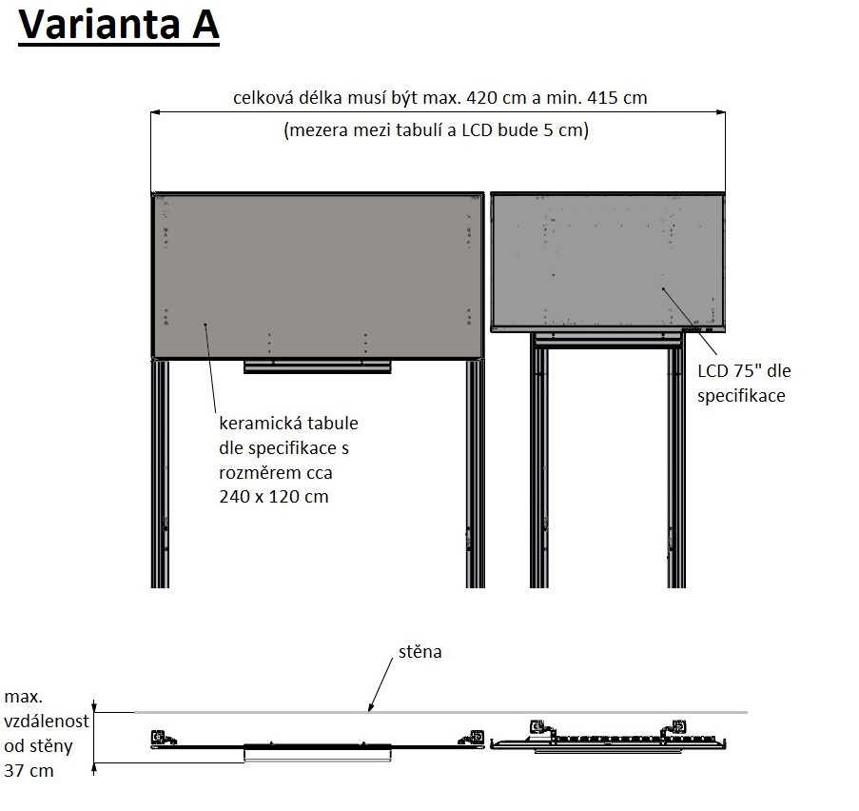

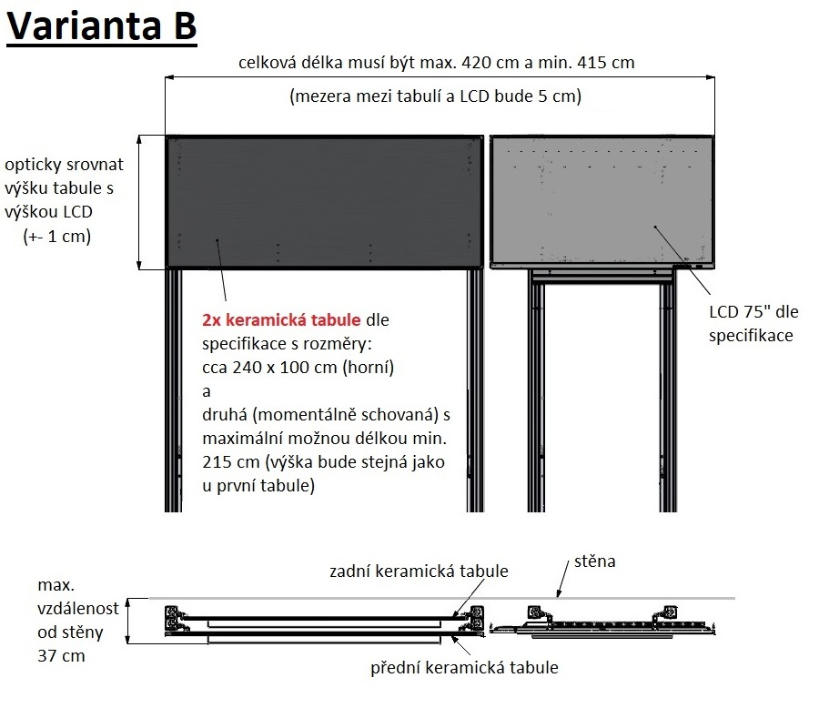

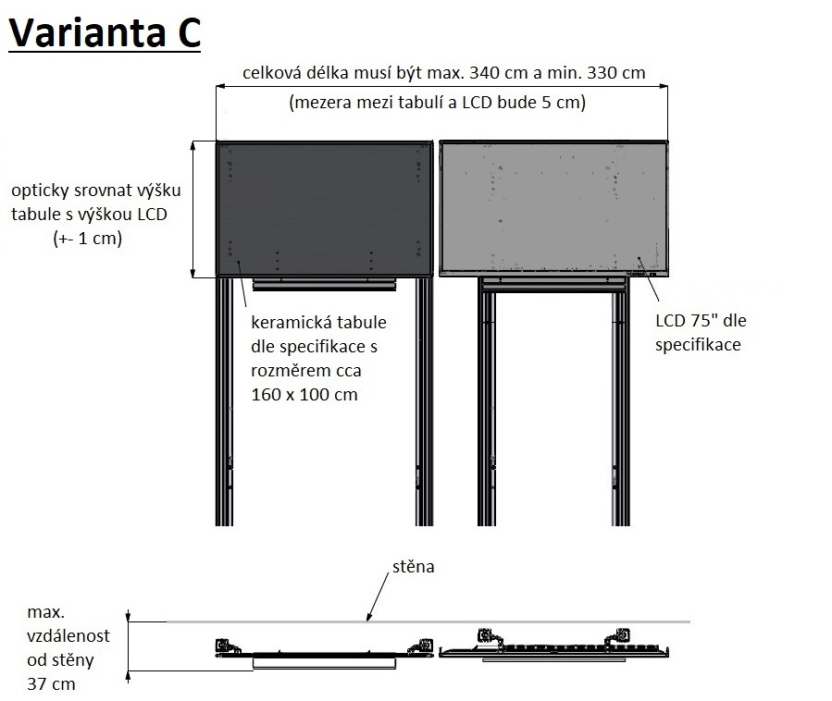
DODÁVKA INTERAKTIVNÍCH TABULÍ

Parametr | Požadovaná hodnota parametru | Hodnota parametru nabízené technologie/vyplní dodavatel
LCD DISPLEJ
LCD displej | - Úhlopříčka LCD panelu 75“ | 75”
 | - Kovové šasi | Ano
 | - Nativní rozlišení 4K (3840x2160), poměr stran 16:9. | Ano
 | - Ochranné sklo LCD panelu s tvrdostí min. 7H na Mohsově stupnici (tvrdost křemene) a s povrchovou úpravou, která zajišťuje snížené zrcadlení v nepříznivých světelných podmínkách. | Ano
 | - Interaktivita pomocí prstu i pera. | Ano
 | - Současně umožňuje min. 32 dotyků | 20 Android/40 Windows
 | - Min. 2 pasivní pera magneticky přídržná na spodním rámu panelu s podporou dvoubarevného psaní. | Ano
 | - Min. svítivost 420 cd/m² | 420 cd/m²
 | - Min. kontrastní poměr 1200:1 | 1200:1
 | - Min. kontrastní poměr dynamický min. 4000:1 | 5000:1
 | - Max. doba odezvy 8 ms. | 8
 | - Vestavěné stereo reproduktory min. 2x 15W se směrováním směrem do učebny | 2x 16W
 | - Připraveno pro montáž (rozteče děr pro uchycení držáku) | Ano
 | - Max. hmotnost LCD displeje 50 kg | 47,3 kg
 | - Maximální spotřeba do 400 W. | 360 W
 | - Min. životnost 50 000 hodin. | 50 000 hodin
 | - Konektivita: možnost připojit chytré zařízení (Ad-hoc/infrastruktura), Vstup min.: 3x HDMI 2.0, 1x VGA, 1x audio 3,5 mm. Výstup: 1x HDMI, 1x Audio. | Ano
 | - Ovládání interaktivity pro dva HDMI vstupy bez nutnosti přepojování USB kabelu. | Ano
 | - Ovládání min.: 4x USB-A 3.0, z toho 2x USB na čelní straně LCD panelu, 1x USB-C na čelní straně pro nabíjení zařízení a ovládání displeje, 1x RS-232, 1x RJ-45. | Ano
 | - OPS slot pro počítač | Ano
 | - Vestavěný operační systém min. Android 11.0, RAM 4GB, ROM 32GB, možnost rozšíření o modulový PC min. i7. | Ano, rozšíření o modulový PC i7
 | - Kompatibilní s Windows, LINUX, MacOS, Chrome OS. Android | Ano
 | - Ovládací menu v češtině | Ano
 | - Wi-Fi a Bluetooth modul | Ano
ZVEDACÍ SYSTÉM (typu PYLON) PRO LCD DISPLEJ
Zvedací systém (typu PYLON) pro LCD displej | - Hliníkové sloupy, nosná konstrukce odolná proti korozi, povrchová úprava přírodní elox. | Ano
 | - Výška sloupu pro montáž do učeben s čistou výškou 2850 mm. | Cca 2800mm
 | - Kotvení do stěny a podlahy. | Ano
 | - Ocelový posuvný rám pro montáž LCD panelu. | Ano
 | - Rozsah pohybu LCD panelu a tabule v rozsahu min. 150 cm nezávisle na tabuli. | Rozsah minimálně 150cm
 | - Vysunutí LCD až po strop s minimální mezerou. | Ano
 | - Průřez sloupu minimálně 90 x 90 mm. | 90x90mm
 | - Bezúdržbové komponenty odolné dlouhodobé zátěži. | Ano
 | - Pevnostní kovová lanka s lisovanými oky dimenzovaná pro zvýšenou zátěž při použití s LCD panelem. | Ano
 | - Uložení posuvů na kovových kladkách s plastovou styčnou plochou a kuličkovým ložiskem. | Ano
 | - Plastové dorazy s odpružením pomocí ocelových pružin. | Ano
 | - Regulační prvek pro seřízení tuhosti chodu posuvu a zajištění stability dovážení zvedacího systému. | Ano
 | - Tichý chod po celou dobu životnosti. | Ano
 | - Hliníková odkládací polička s povrchovou úpravou stříbrný elox k odkládání psacích potřeb a zároveň slouží jako madlo k vertikálnímu posuvu LCD panelu. | Ano
TABULE OBDÉLNÍKOVÁ
Tabule OBDÉLNÍKOVÁ | Předpokládané rozměry desek (š x v):  Varianta A = cca 240 x 120 cm  Varianta B = cca 240 x 100 cm  min. 215 x (zarovnat s 1. tabulí u “B“)  Varianta C = cca 160 x 100 cm  (Udávané rozměry jsou cca, protože zde není řešena velikost rámu tabule, požadavky na celkovou délku sestavy tj. tabule + LCD, požadavek na sjednocení výšky s LCD v případě variant B a C atd. Uvedené rozměry jsou předpokládané. Každý dodavatel je povinen navrhnout vlastní řešení dle svých komponentů. Základní požadavek je uveden v úvodních ilustračních obrázcích = tady najdete hlavní rozměry, které potřebujeme dodržet tj. především délka sestavy, popř. srovnání výšek). | Varianta A 240x120 cm  Varianta B 240x100 + 220x100 cm  Varianta C 160x100 cm
 | - Tabulová magnetická deska pro popis fixem, barva bílá. | Ano
 | - Povrch tabule tvoří certifikovaná dvouvrstvá keramika e3 vypalovaná nad 800°C. | Keramika e3 vypalovaná nad 800°C
 | - Keramický povrch vhodný pro nejvyšší zatížení, který je vysoce odolný proti mechanickému poškození. Tabulová deska certifikovaná zkušebním ústavem. | Ano
 | - Celková tloušťka tabule je minimálně 20 mm, sendvičová konstrukce tabulových desek odolná proti kroucení. | Tloušťka 22mm
 | - Dostatečná tuhost tabule a odolnost proti vibracím při používání. Rovinnost s odchylkou max. 2 mm na délce 2000 mm. | Ano
 | - Rám tabule je z hliníku v povrchová úprava stříbrný elox, plastové rohy. | Ano
ZVEDACÍ SYSTÉM (typu PYLON) PRO TABULI OBDÉLNÍKOVOU
Zvedací systém (typu PYLON) pro tabuli OBDÉLNÍKOVOU | Hliníkové sloupy, nosná konstrukce odolná proti korozi, povrchová úprava přírodní elox. | Ano
 | Výška sloupu pro montáž do učeben s čistou výškou 2850 mm. | Cca 2800mm
 | Montáž na zvedací systém pylon s eliminováním stínění pro žáky, kotvení do stěny a podlahy. | Ano
 | Vysunutí tabule až po strop s minimální mezerou. | Ano
 | Průřez sloupu minimálně 90x90mm, kotvení do podlahy a do stěny. | 90x90mm
 | Bezúdržbové komponenty odolné dlouhodobé zátěži. | Ano
 | Pevnostní kovová lanka s lisovanými oky pro zajištění bezpečnosti. | Ano
 | Uložení posuvů na kovových kladkách s plastovou styčnou plochou a kuličkovým ložiskem. | Ano
 | Plastové dorazy s odpružením pomocí ocelových pružin. | Ano
 | Regulační prvek pro seřízení tuhosti chodu posuvu a zajištění stability dovážení zvedacího systému. | Ano
 | Tichý chod po celou dobu životnosti. | Ano
MONTÁŽ
Montáž | Dodávka bude provedena včetně montáže, tzv. „na klíč“ (škola si před montáží připraví volnou stěnu na samotnou montáž). | Ano
 | Před samotnou montáží provede realizační firma zaměření (aby se eliminovaly případné problémy při montáži na místě). Bude dohodnut harmonogram montáží, aby byla co nejméně ovlivněna výuka (škola připraví na jeden montážní den 2 učebny). | Ano
 | Montáž všech komponent autorizovaným montážním partnerem výrobce zvedacích systémů. | Ano – doložení certifikátu
 | Nabídka obsahuje všechny položky potřebné pro dodávku a montáž na klíč, včetně instalace, seřízení a uvedení do provozu kompletní sestavy LCD panelu, přenosu videosignálu a zvuku kabelem HDMI, přivedení kabeláže do stolu učitele, průchodky stolovou deskou se zaškolením obsluhy. | Ano
ZÁRUKA
Záruka | Prodloužená záruka min. 5 let na kompletní dodávku, její komponenty s registrací u výrobce pro jistotu garance záruky. | Na povrch tabule 25 let  Na výrobek a montáž 5let
SERVIS
Servis | V případě poruchy LCD displeje rychlý záruční i pozáruční servis do dvou dnů od nahlášení poruchy. Demontáž a montáž displeje výměnným způsobem se zapůjčením jiného LCD displeje bez výluky provozu během opravy a následná zpětná výměna panelu po opravě. | Ano
 | Zajištění záručního i pozáručního servisu na zvedací systém autorizovaným partnerem výrobce zvedacího systému. | Ano
DALŠÍ POŽADAVKY A DOKUMENTACE
Doložení certifikátů nebo jiné prokazatelné doložení splnění požadovaných parametrů | Certifikát povrchu tabulových desek e3 | Ano – doložení certifikátu
 | Certifikát autorizovaného partnera pro montáže dodávaných komponent, zejména zvedacího systému, ne starší než jeden rok od data vydání, potvrzený výrobcem příslušné komponenty. | Ano – doložení certifikátu

Pokud jsou v zadávací dokumentaci uvedeny konkrétní názvy odpovídající konkrétnímu výrobci, je tomu tak pouze pro přesné vymezení požadovaného parametru nebo funkcionality. Uchazeč může nabídnout adekvátní náhradu.

Kupní cena/ks varianta A 18.574,70 Kč bez DPH cena celkem 167.172.30 Kč bez DPH

Kupní cena/ks varianta B 33.037,50 Kč bez DPH cena celkem 99. 112,50 Kč bez DPH

Kupní cena/ks varianta C 13.289,00 Kč bez DPH cena celkem 26.578,00 Kč bez DPH

